**Actividad Integradora 4:**

**La tienda de informática**

1. **Creación de base de datos y tablas**

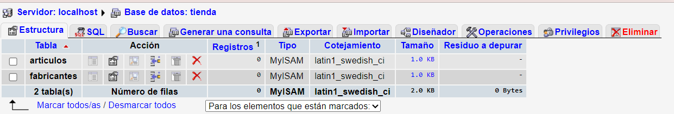

1. **Llenado de tablas:**

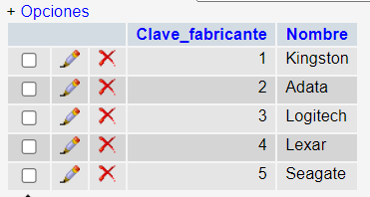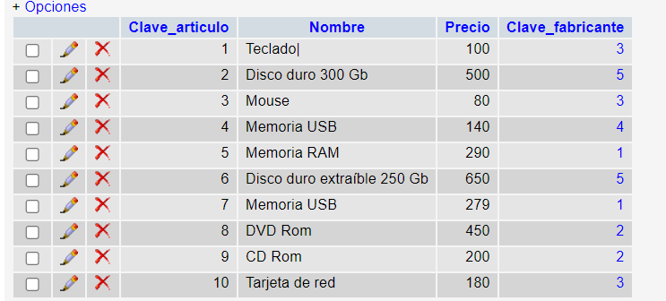

1. **Consultas:**
2. Obtener todos los datos de los productos de la tienda

**SELECT * FROM ARTICULOS;**

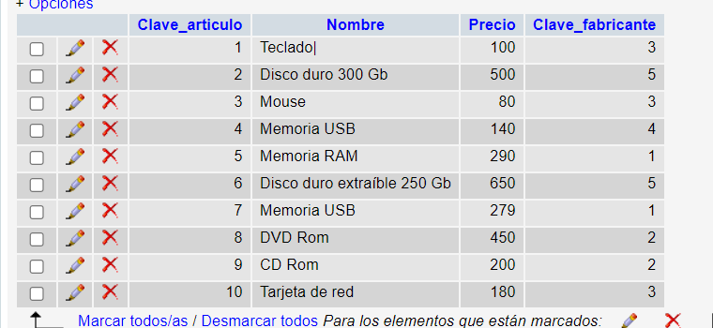

1. Obtener los nombres de los productos de la tienda

**SELECT Nombre FROM ARTICULOS;**

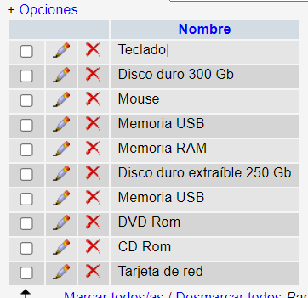

1. Obtener los nombres y precio de los productos de la tienda

**SELECT Nombre,Precio FROM ARTICULOS;**

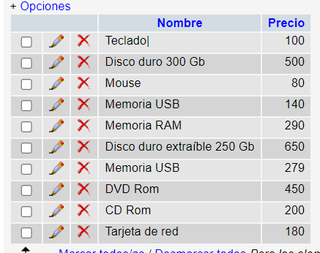

1. Obtener los nombres de los artículos sin repeticiones

**SELECT DISTINCT Nombre FROM ARTICULOS;**

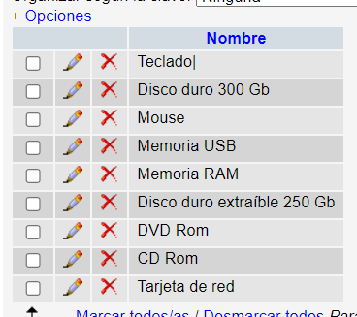

1. Obtener todos los datos del artículo cuya clave de producto es ‘5’

**SELECT * FROM ARTICULOS WHERE Clave_articulo=5;**

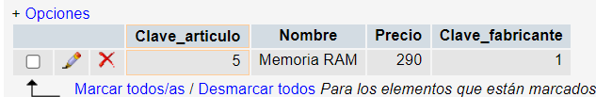

1. Obtener todos los datos del artículo cuyo nombre del producto es ‘’Teclado”

**SELECT * FROM ARTICULOS WHERE Nombre=’Teclado’;**

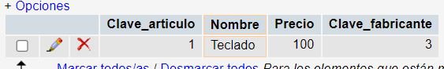

1. Obtener todos los datos de la Memoria RAM y memorias USB

**SELECT * FROM ARTICULOS WHERE Nombre=’Memoria RAM’ OR Nombre=’Memoria USB’ ;**

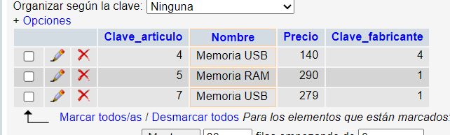

1. Obtener todos los datos de los artículos que empiezan con ‘M’

**SELECT * FROM ARTICULOS WHERE Nombre LIKE ‘M%’;**

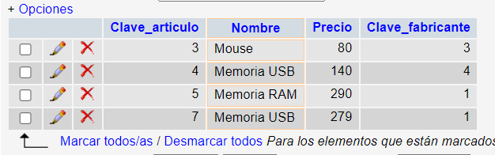

1. Obtener el nombre de los productos donde el precio sea $ 100

**SELECT Nombre FROM ARTICULOS WHERE Precio = 100;**

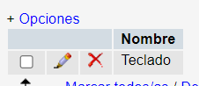

1. Obtener el nombre de los productos donde el precio sea mayor a $ 200

**SELECT Nombre FROM ARTICULOS WHERE Precio > 200;**

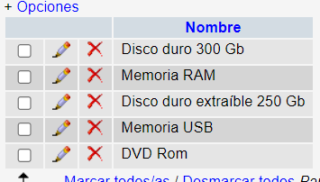

1. Obtener todos los datos de los artículos cuyo precio este entre $100 y $350

**/* OPERADOR AND */**

**SELECT * FROM ARTICULOS WHERE Precio >= 100 AND Precio<=350;**

**/* OPERADOR BETWEEN */**

**SELECT * FROM ARTICULOS WHERE Precio BETWEEN 100 AND 350;**

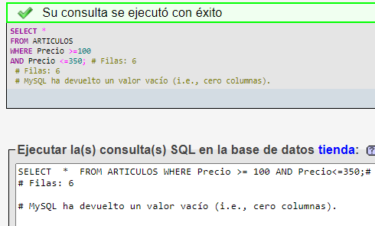

1. Obtener el precio medio de todos los productos

**SELECT AVG(Precio) FROM ARTICULOS;**

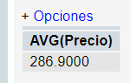

1. Obtener el precio medio de los artículos cuyo código de fabricante sea 2

**SELECT AVG(Precio) FROM ARTICULOS WHERE Clave_fabricante=2;**

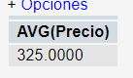

1. Obtener el nombre y precio de los artículos ordenados por Nombre

**SELECT Nombre, Precio FROM ARTICULOS ORDER BY Nombre;**

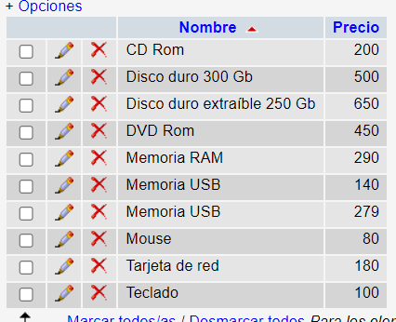

1. Obtener todos los datos de los productos ordenados descendentemente por Precio

**SELECT * FROM ARTICULOS ORDER BY Precio DESC;**

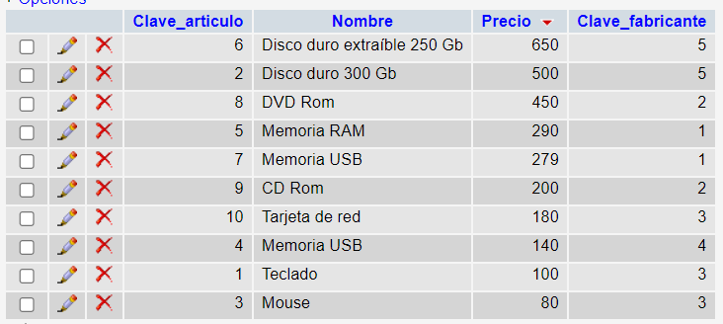

1. Obtener el nombre y precio de los artículos cuyo precio sea mayor a $ 250 y ordenarlos descendentemente por precio y luego ascendentemente por nombre

**SELECT Nombre, Precio FROM ARTICULOS**

**WHERE Precio >= 250 ORDER BY Precio DESC, Nombre;**

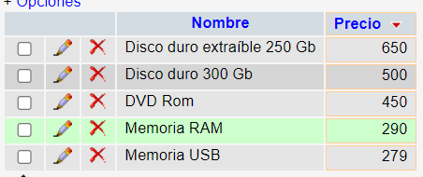

1. Obtener un listado completo de los productos, incluyendo por cada articulo los datos del articulo y del fabricante

**SELECT * FROM ARTICULOS, FABRICANTES**

**WHERE ARTICULOS.Clave_fabricante=FABRICANTES.Clave_fabricante**

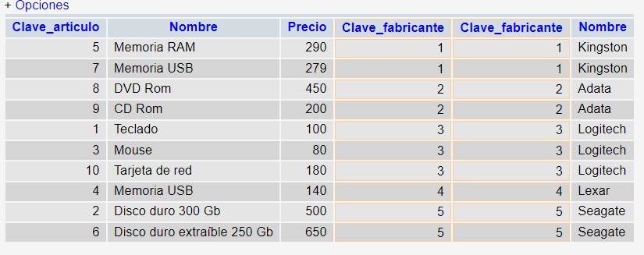

1. Obtener la clave de producto, nombre del producto y nombre del fabricante de todos los productos en venta

**SELECT ARTICULOS.Clave_articulo, ARTICULOS.Nombre, FABRICANTES.Nombre**

**FROM ARTICULOS, FABRICANTES**

**WHERE ARTICULOS.Clave_fabricante=FABRICANTES.Clave_fabricante**

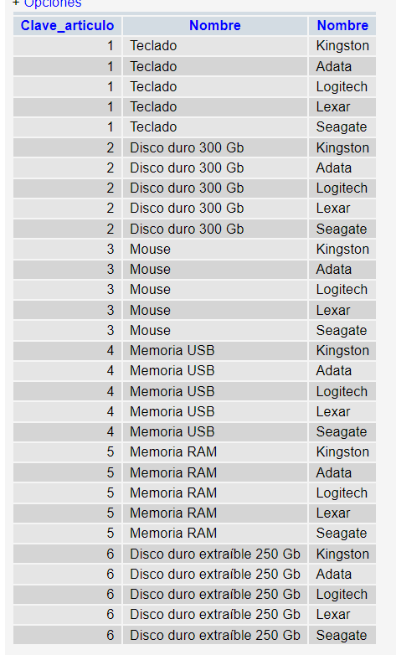

1. Obtener el nombre y precio de los artículos donde el fabricante sea Logitech ordenarlos alfabéticamente por nombre del producto

**SELECT ARTICULOS.Nombre, ARTICULOS.Precio FROM ARTICULOS, FABRICANTES**

**WHERE FABRICANTES.Nombre=’Logitech’ AND**

**ARTICULOS.Clave_fabricante=FABRICANTES.Clave_fabricante**

**ORDER BY ARTICULOS.Nombre;**

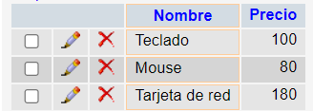

1. Obtener el nombre, precio y nombre de fabricante de los productos que son marca Lexar o Kingston ordenados descendentemente por precio

**SELECT ARTICULOS.Nombre, ARTICULOS.Precio, FABRICANTES.Nombre**

**FROM ARTICULOS, FABRICANTES**

**WHERE FABRICANTES.Nombre=’Lexar’ OR FABRICANTES.Nombre=’Kingston’**

**AND ARTICULOS.Clave_fabricante=FABRICANTES.Clave_fabricante**

**ORDER BY ARTICULOS.Precio DESC;**

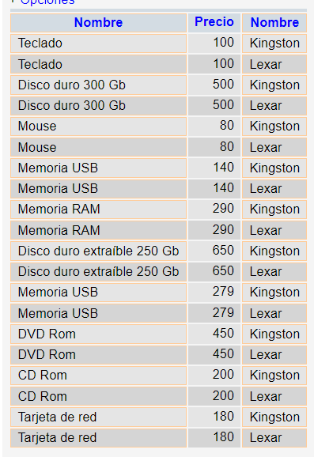

1. Añade un nuevo producto: Clave del producto 11, Altavoces de $ 120 del fabricante 2

**INSERT INTO ARTICULOS VALUES (11 ,’Altavoces’, 120, 2);**

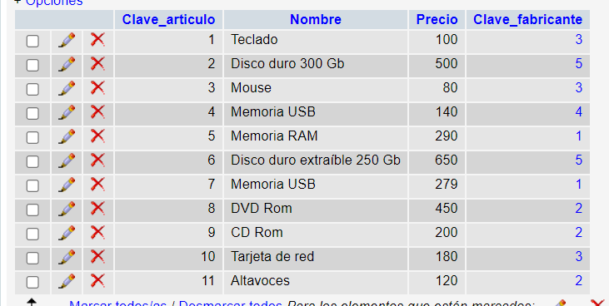

1. Cambia el nombre del producto 6 a ‘Impresora Laser’

**UPDATE ARTICULOS SET Nombre=’Impresora Laser’**

**WHERE Clave_articulo = 8**

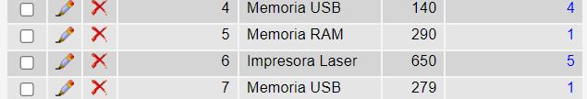

1. Aplicar un descuento del 10% a todos los productos.

**UPDATE ARTICULOS SET Precio=Precio *0.90**

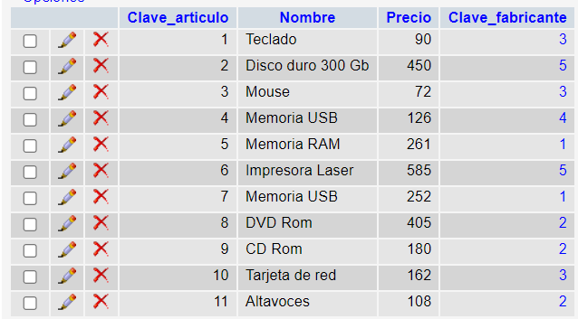

1. Aplicar un descuento de $ 10 a todos los productos cuyo precio sea mayor o igual a $ 300

**UPDATE ARTICULOS SET Precio=Precio – 10 WHERE Precio >= 300**

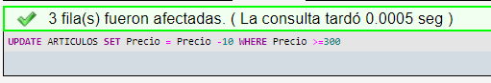

1. Borra el producto numero 6

**DELETE FROM ARTICULOS WHERE Clave_articulo= 6**



